Tên: Trần Hoàng Phúc

Lớp: 09_CNPM2

0950080067

+ Tạo tài khoản đăng nhập

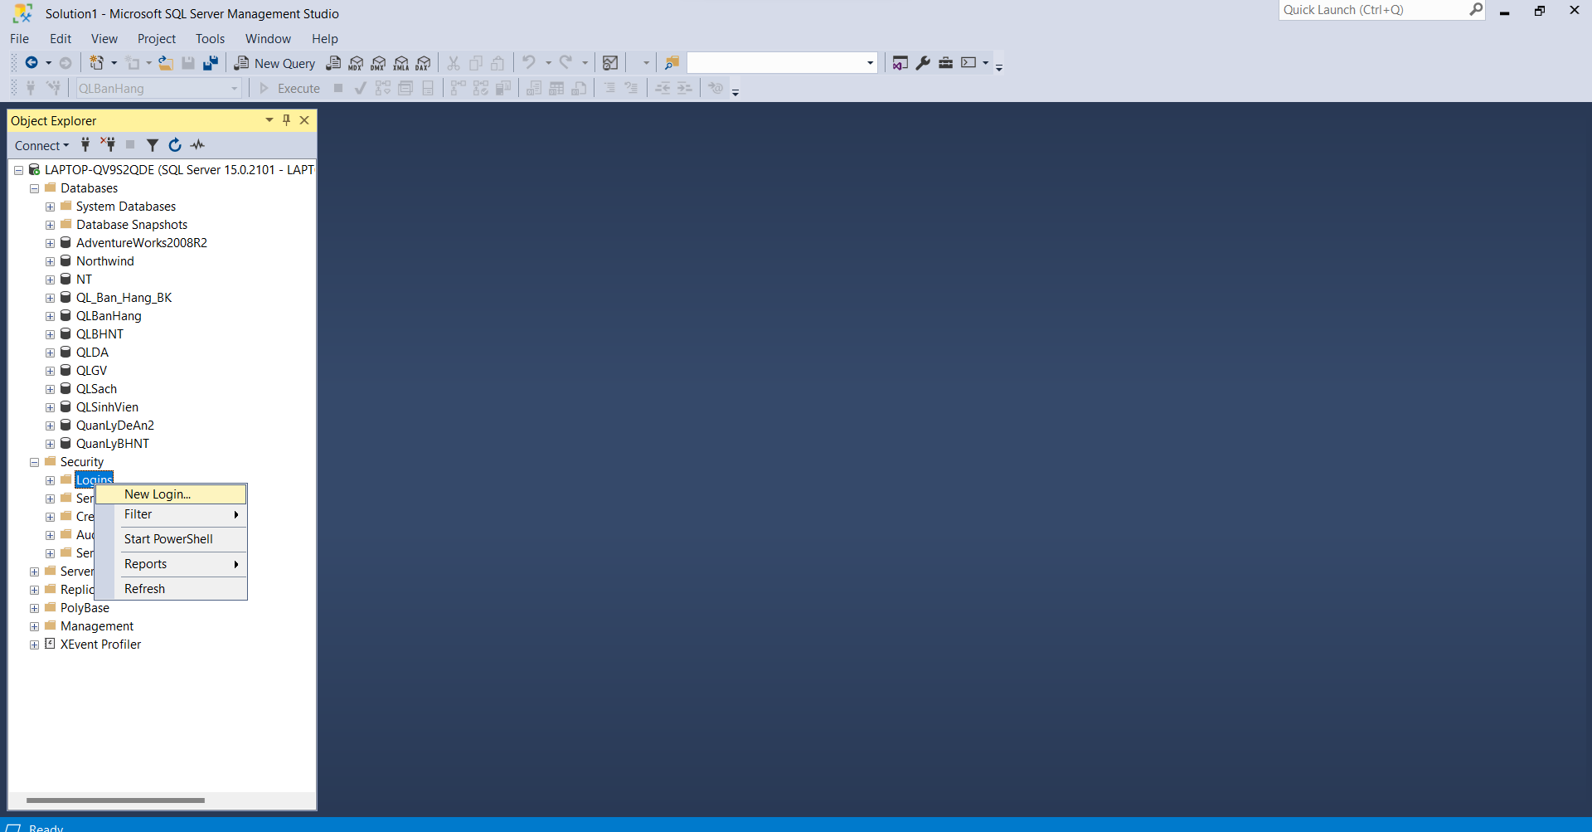

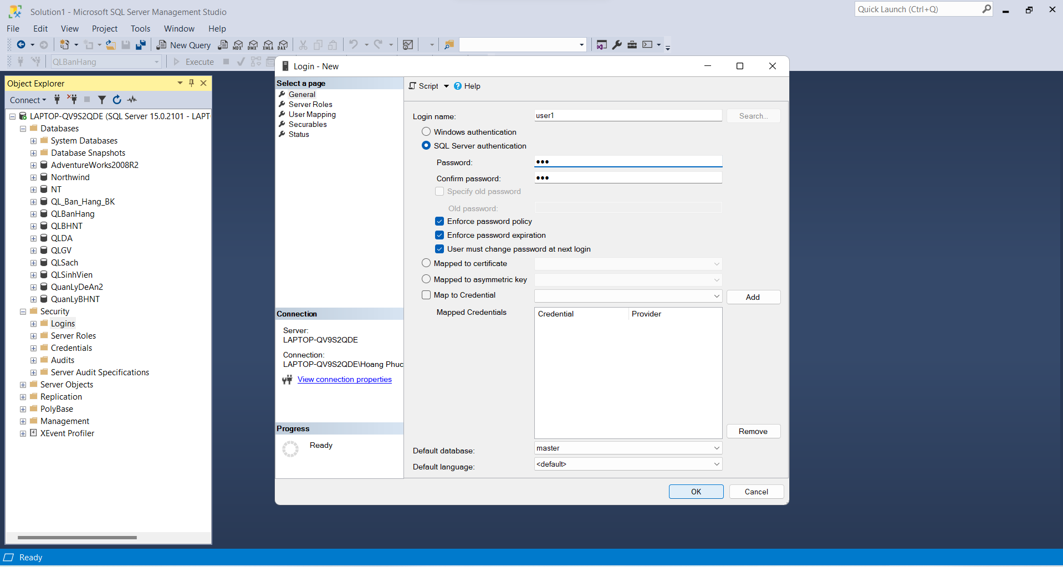

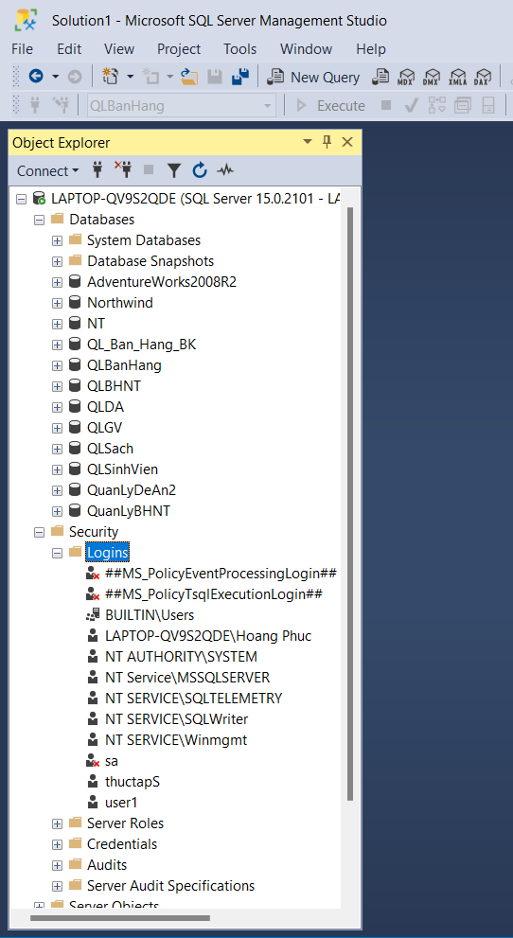

Chọn CSDL được phép truy xuất vai trò của nó trong từng CSDL

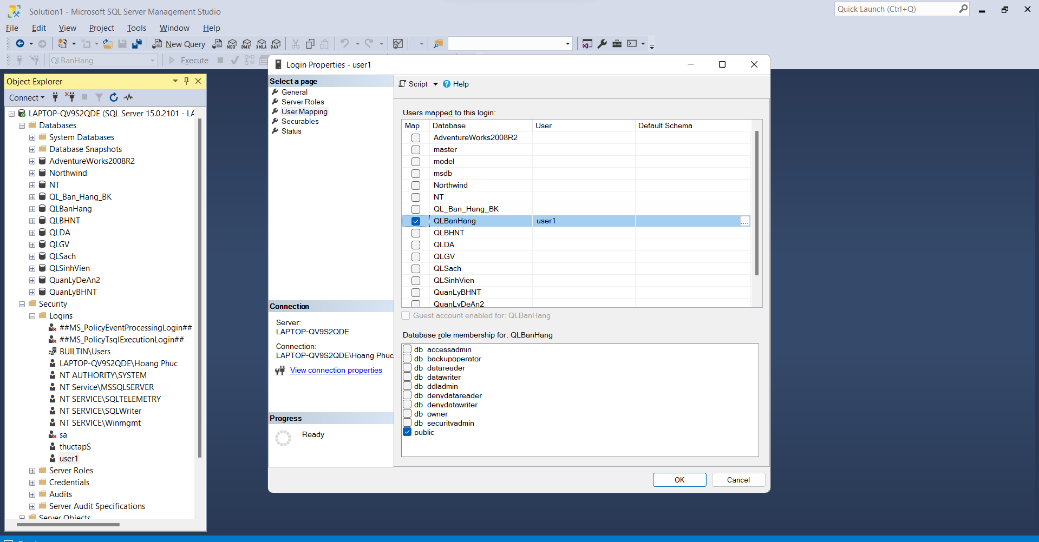

Cấp quyền thực thi trên mỗi CSDL

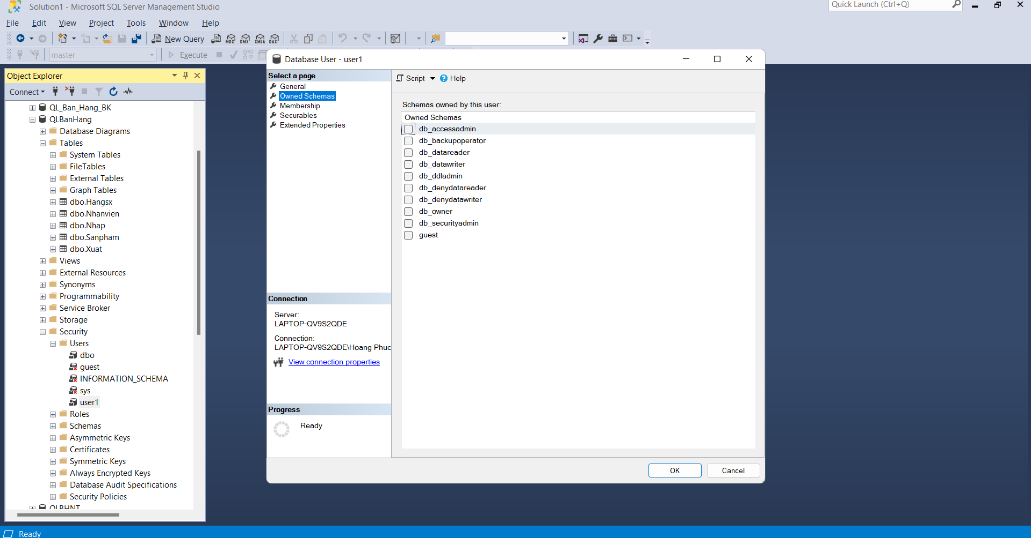

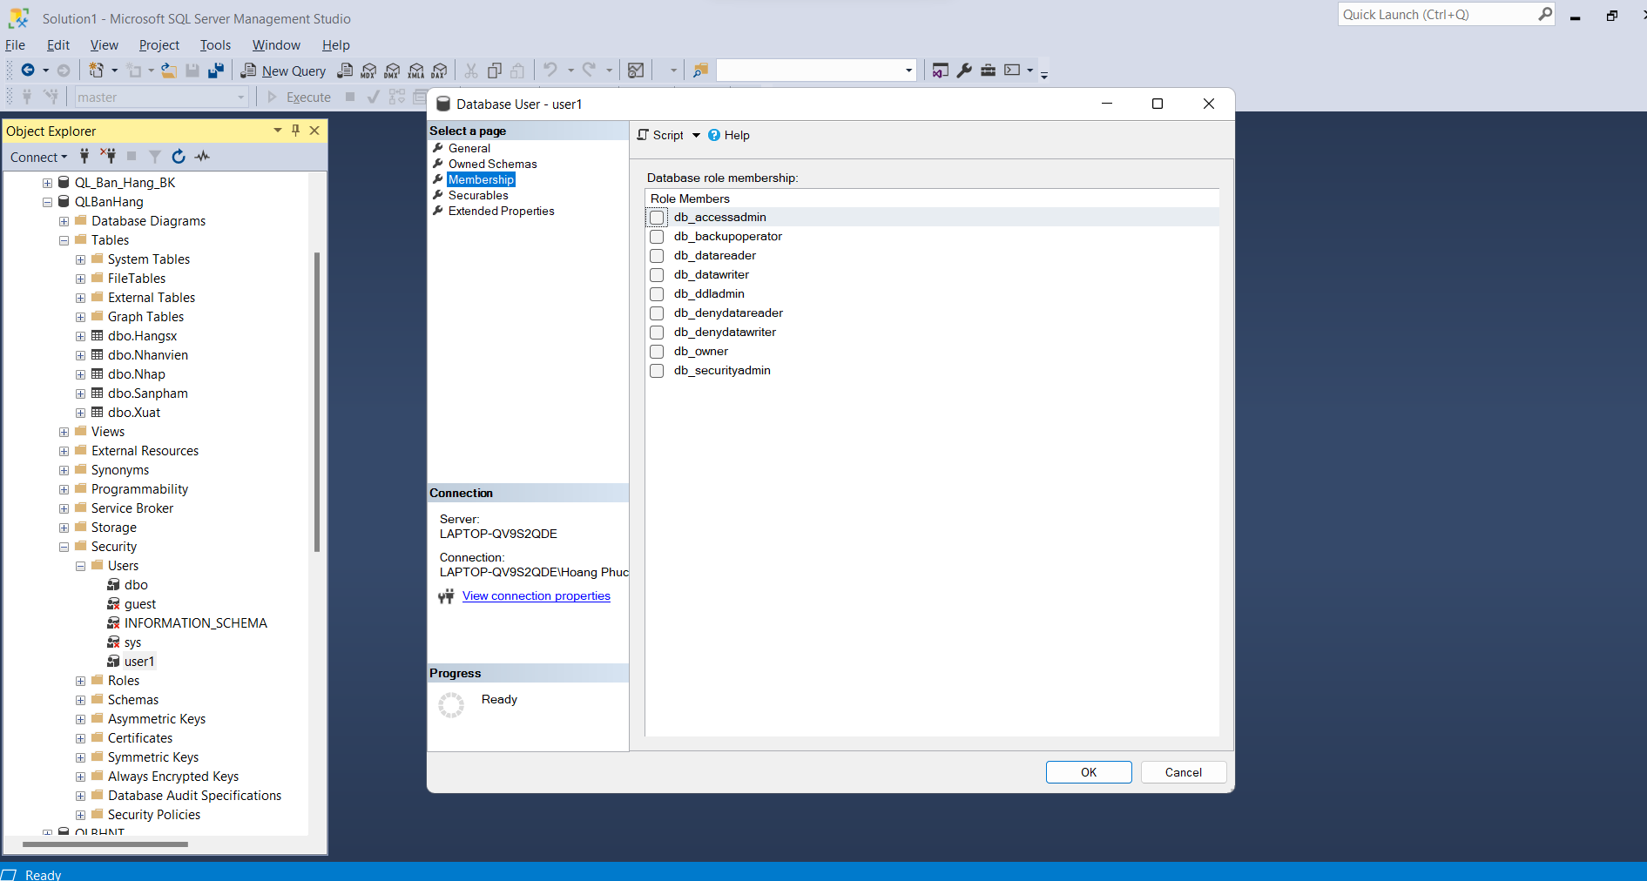

+Cấp quyền tạo đối tượng trên CSDL

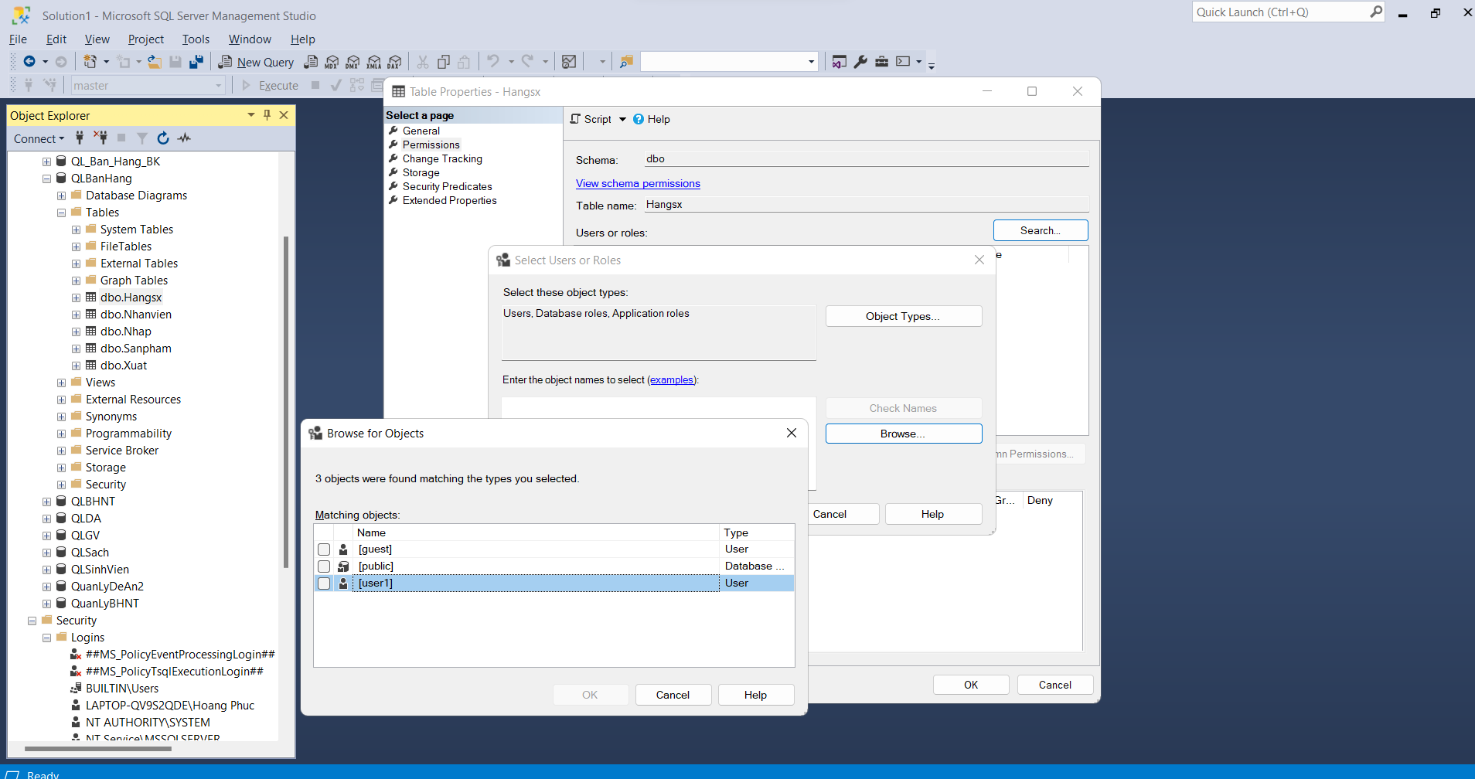

+ Đánh dấu chọn các phát biểu được cấp quyền thực hiện cho các user

